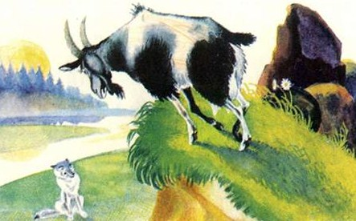
Волк увидел козу, которая паслась над обрывом; добраться до нее он не мог и стал ее упрашивать спуститься вниз: там, вверху, можно и упасть ненароком, а тут у него и луг, и травы для нее самые прекрасные.
Но ответила ему коза:
«Нет, не в том дело, что пастись у тебя хорошо, а в том, что есть тебе нечего».
Так, когда дурные люди замышляют дурное против разумных, то все их хитросплетения оказываются ни к чему.

